ACTA DE LA TRIGÉSIMA SÉPTIMA SESIÓN ORDINARIA DE LA COMISIÓN EDILICIA PERMANENTE DE HACIENDA PÚBLICA Y PATRIMONIO MUNICIPAL

Buenos días compañeras Regidoras e invitados especiales, el de la voz JORGE DE JESÚS JUÁREZ PARRA, en mi carácter de Presidente de la Comisión Edilicia Permanente de Hacienda Pública y Patrimonio Municipal, les doy la bienvenida a la Trigésima Séptima Sesión Ordinaria de la Comisión Edilicia Permanente de Hacienda Pública y Patrimonio Municipal.

De acuerdo a las facultades que me confiere el artículo 60 del Reglamento Interior del Ayuntamiento de Zapotlán el Grande, como Presidente de la Comisión Edilicia Permanente de Hacienda Pública y Patrimonio Municipal, se les ha convocado mediante oficio número 1895 con fecha 30 de noviembre y queda satisfecho el requisito establecido en el artículo 28 del mismo cuerpo legal en cita.

Ahora bien, de conformidad con lo dispuesto por los artículos 44, 45, 46, 47 y 49 del ordenamiento municipal en cita, se convoca a los integrantes de esta comisión para que asistieran el día de hoy a esta Sala Juan S. Vizcaíno a las 16:30 de este día 06 de diciembre, con la finalidad de llevar a cabo la Trigésima Séptima Sesión Ordinaria de la misma.

Por lo que, siendo las 16:49 dieciséis horas con cuarenta y nueve minutos del día 06 de diciembre de la presente anualidad, procedo a nombrar lista de asistencia:

1.- Como primer punto, procedo a desahogar la orden del día, procediendo como primer punto a tomar lista de asistencia:

Regidor | Presente | Ausente
C. JORGE DE JESÚS JUÁREZ PARRA  Regidor Presidente de la Comisión Edilicia Permanente de Hacienda Pública y Patrimonio Municipal | X
LIC. LAURA ELENA MARTÍNEZ RUVALCABA  Regidora Vocal de la Comisión Edilicia Permanente de  Hacienda Pública y Patrimonio Municipal | X
MTRA. TANIA MAGDALENA BERNARDINO JUÁREZ  Regidora Vocal de la Comisión Edilicia Permanente de  Hacienda Pública y Patrimonio Municipal | X
C. MAGALI CASILLAS CONTRERAS  Regidora Vocal de la Comisión Edilicia Permanente de  Hacienda Pública y Patrimonio Municipal | X
C. DIANA LAURA ORTEGA PALAFOX  Regidora Vocal de la Comisión Edilicia Permanente de  Hacienda Pública y Patrimonio Municipal | X

Con lo anterior, se declara la existencia de Quórum Legal.

Quiero agregar que se encuentran con nosotros los invitados especiales:

Regidor | Presente | Ausente
C. JOSÉ LUIS SANDOVAL  Director Administrativo | X
C. JOSÉ GUIJARRO  Encargado de la Hacienda Municipal | X
C. LUZ MARÍA URZÚA  Asesor Jurídico. | X

Contamos además con la presencia de los Regidores SARA MORENO RAMÍREZ, JESÚS RAMÍREZ SÁNCHEZ y MÓNICA REYNOSO ROMERO.

ORDEN DEL DÍA

1.Lista de asistencia, verificación y declaración de Quórum Legal y en su caso aprobación de la orden del día.

2.Estudio, análisis, revisión, en su caso procedencia y dictaminación respecto de la iniciativa de acuerdo de la iniciativa de acuerdo que turno a la Comisión Permanente de Hacienda Pública Patrimonio Municipal el manual para el manejo de fondos fijos revolventes asignados a la dependencia del Gobierno Municipal.

3.Asuntos Varios.

4.Clausura.

Pongo a su consideración la orden del día, los que estén de acuerdo hagan el favor de levantar la mano:

REGIDOR | A FAVOR | EN CONTRA | EN ABSTENCIÓN
C. JORGE DE JESÚS JUÁREZ PARRA  Regidor Presidente de la Comisión Edilicia Permanente de Hacienda Pública y Patrimonio Municipal | X
LIC. LAURA ELENA MARTÍNEZ RUVALCABA  Regidora Vocal de la Comisión Edilicia Permanente de Hacienda Pública y Patrimonio Municipal | X
C. MAGALI CASILLAS CONTRERAS  Síndico, Regidora Vocal de la Comisión Edilicia Permanente de Hacienda Pública y Patrimonio Municipal | X
C. DIANA LAURA ORTEGA PALAFOX  Regidora Vocal de la Comisión Edilicia Permanente de Hacienda Pública y Patrimonio Municipal | X

DESAHOGO DE LA SESIÓN

2.Estudio, análisis, revisión, en su caso procedencia y dictaminación respecto de la iniciativa de acuerdo de la iniciativa de acuerdo que turno a la Comisión Permanente de Hacienda Pública Patrimonio Municipal el manual para el manejo de fondos fijos revolventes asignados a la dependencia del Gobierno Municipal.

C. JORGE DE JESÚS JUÁREZ PARRA: “Vamos a entrar al estudio del manual para el manejo de fondos fijos revolventes asignados a la dependencia del gobierno municipal, comentar que este este reglamento se turnó exactamente hace un año en el presupuesto 2023 no lo llevamos a cabo de alguna manera por motivos que a lo mejor también lo perdimos de vista lo dejamos pendiente y lo volvemos a retomar, es un manual para los que operan actualmente toda la vida han utilizado fondo revolventes la administración y los compañeros dependiendo el área utilizan fondos revolventes y montos dependiendo el área, hay algunas que tienen fondo revolventes más grandes y otros son los recurrentes más pequeños

dependiendo lo que se es un manual para esas personas que son responsables que tienen 41 artículos vamos a empezar con su lectura objeto de manual:

Artículo 1. El presente manual regula y fija las bases y requisitos a observar en el manejo registro custodia y control de los recursos de fondo fijo revolvente y la obtención de la documentación comprobatoria del gasto mismo que es de aplicación obligatoria en el gobierno municipal y Zapotlán el Grande Jalisco; así mismo regula la Facultad de la hacienda pública municipal referente al ejercicio de los gastos que se efectúan de manera directa las diferentes dependencias que conforman el gobierno municipal.
Artículo 2. Para los fines de este manual se entienden por:
DEPENDENCIAS O ÁREAS DEL AYUNTAMIENTO: Las direcciones generales direcciones jefaturas departamento de ayuntamientos de Jalisco que ejerza un recurso a través de fondo fijo o revolvente para el desempeño de sus funciones y actividades.
HACIENDA PÚBLICA: Hacienda pública municipal y/o tesorería municipal del municipio de Jalisco.
DIRECCIÓN DE PROVEEDURÍA: El área encargada de asegurar que las admisiones y bienes y servicios del municipio se ajustan a los principios de eficacia eficiencia, economía, transparencia y honradez contenidos en la disposición de legales aplicables garantizando el mejor precio, calidad, garantía oportunidad entrega, instalación y mantenimiento y demás condiciones inherentes al bien o al servicio que pretenda adquirir.
PROGRAMACIÓN Y PRESUPUESTO ADMINISTRACIÓN: Administración, control y verificación de la aplicación correcta del presupuesto asignado a cada una de las dependencias y áreas, con estricto apego a los principios de contabilidad gubernamental y de disciplina financiera, austeridad, racionalidad y optimización, así como el registro presupuestal de las operaciones relacionadas con el ejercicio del presupuesto conforme a la clasificación por objeto del gasto.
CONTABILIDAD Y CUENTA PÚBLICA: El registro de operaciones de ingresos y egresos y consecuentemente, la clasificación del gasto con todos los momentos presupuestales y contables; así como la revisión y control de comprobantes del gasto conforme a los requisitos fiscales de acuerdo con la Ley General de Contabilidad Gubernamental.
PRESUPUESTO: Estimación anual de gasto clasificado por Objeto de Gasto, Estructura Administrativa y Estructura Programática, aprobado por el Ayuntamiento para su ejecución por las dependencias que integran la estructura organizacional del Municipio en el ejercicio inmediato posterior.
FONDO FIJO O REVOLVENTE: Recurso económico autorizado por el Presidente y/o Tesorero municipal, que se asigna al Servidor Público adscrito a una Dependencia para efectuar ciertos gastos urgentes, no recurrentes, considerados en sus presupuestos asignados; destinados a efectuar adquisiciones de bienes y servicios, necesarios para el desempeño de funciones, las cuales por su importancia deban ser atendidas en tiempos acotados necesarios para el desempeño de sus funciones y sean de poca cuantía, el importe del fondo de asignará mediante la entrega de cheque nominativo a favor del Titular de la Dependencia o del servidor público designado como responsable, quien firmará el pagaré por el importe del fondo recibido y tendrá que acreditar su manejo integrando el expediente con solicitud de recepción, administración, ejercicio, comprobación, reembolso reintegro y cancelación de los recursos que estén autorizados acompañando con los comprobantes fiscales necesarios.
FACULTADES DE LA HACIENDA PÚBLICA MUNICIPAL
Artículo 3. Para la exacta observancia del presente manual, son facultades de la Hacienda Pública Municipal:
- Asignar y autorizar su monto de fondo fijo revolvente a cada dependencia o área del ayuntamiento del municipio de Zapotlán el Grande Jalisco, tomando en consideración su gasto histórico ejercido, el presupuesto autorizado y las peticiones efectuadas por cada una correspondiente a su necesidad plenamente justificada.
- Verificar por conducto del departamento de programación y presupuesto si los gastos efectuados por las dependencias con cargo al fondo revolvente correspondan a las partidas presupuestarias autorizadas al presupuesto vigente, normatividad presupuestal emitida por el municipio de Zapotlán el Grande, Jalisco, que la documentación soporte el gasto realizado, reúna los requisitos estipulados en el presente manual
- Efectuar oportunamente los y/o transferencias de los importes, de los reembolsos tramitados por las dependencias diarias previo cumplimiento de los requisitos señalados en el presente manual siempre y cuando cuenten con disponibilidad presupuestal las partidas que afectan estos gastos las demás que deriven las leyes y pusieron legales en materia de la solicitud
DE LA SOLICITUD DE COMPROBACIÓN DEL FONDO REVOLVENTE
Artículo 4. Para la asignación de los fondos fijos o revolventes los encargados de las dependencias o varias del ayuntamiento Jalisco deberán formular solicitud dirigida al encargado de la Hacienda municipal indicando el importe del fondo así como a la persona a la que se asigna y que será encargada de su custodia y manejo en términos del presente manual el encargado de la Hacienda municipal a través de las áreas correspondientes elevará la factibilidad de asignar el monto de recursos solicitado firmando su autorización quedando registrados como deudores en la contabilidad gubernamental el fondo fijo revolvente deberá ser reintegrado y comprobado cuándo así lo determina su manejo o custodia o por fin de la Administración cuando los encargados de las áreas o el servidor público asignado para el manejo de fondo fijo revolvente deje de prestar sus servicios o por indicaciones del encargado del área tenga que reintegrar los recursos de fondo fijo revolvente deberá realizar el reintegro respectivo y presentar la ficha de depósito en el área de contabilidad y cuenta pública la cual le hará entrega de su pagaré.

TRÁMITE EN PRESUPUESTOS. Se entrega en la ventanilla de presupuestos el oficio emitido por el área solicitante el cual se justifica plenamente la necesidad del fondo con copia adjunta de su INE previamente avalado y autorizado por el encargado de la Hacienda municipal se verifica si el beneficiario ya ha estado de alta no será así se dará de alta, se registra el sistema se registra en el sistema de gestión gubernamental de la Hacienda municipal empresa el financiamiento del fondo fijo revolvente se devengará y se le entregará a la persona que realizó el trámite para su seguimiento en el área de egresos.

TRÁMITE EN EGRESOS. El solicitante entrega en ventanilla de egresos el oficio emitido por el área solicitante previamente autorizado por el encargado de la Hacienda municipal y debidamente fincado y devengado se programará la emisión del cheque respectivo o transferencia bancaria mediante la emisión de un contra recibo se elabora el cheque nominativo a nombre del solicitante en la fecha programada se entregará contra recibo contra la entrega del cheque firmado por los funcionarios responsables, beneficiado firmará un pagaré donde se establece el tiempo que tiene para reintegrar dicho recurso y el pagaré ese turno al área de contabilidad adjuntando la póliza de cheque.

DE LA ADMINISTRACIÓN CONTROL REGISTRO CUSTODIA Y COMPROBACIÓN DEL FONDO FIJO REVOLVENTE LOS RECURSOS DEL FONDO FIJO REVOLVENTE
Artículo 5. Únicamente se utilizarán para efectuar erogaciones destinados a cubrir necesidades de carácter urgente no recurrentes y de poca cuantía con cargo a los programas y partidas que cuenten con disponibilidad presupuestal y que haya sido autorizado sobre el presupuesto de egreso anual vigente en cada una dependencia del gobierno municipal de Zapotlán el Grande Jalisco.
Artículo 6. Es responsabilidad del servidor público que tenga asignado fondo fijo o revolvente que el ejercicio del gasto se realiza bajo los principios de austeridad racionalidad y disciplina que marca la normatividad en la materia.
Artículo 7. Queda totalmente prohibido otorgar préstamo de cualquier naturaleza a cargo no con cargo queda totalmente prohibido otorgar préstamo de cualquier naturaleza con cargo los recursos del fondo fijo o revolvente
Artículo 8. Los recursos del fondo fijo revolvente se utilizarán exclusivamente para cubrir relaciones que amparen adquisiciones de bienes y o servicios de manera individual Hasta por un monto menor de $2000 en los casos en que el monto sea rebasado solo se tramitará pago siempre y cuando exista necesidades apremiantes imprevistas o extremas pre-autorización del encargado del área de proveeduría, encargado de egresos o encargado de la Hacienda municipal.
Artículo 9. No se podrán usar recursos de fondo fijo o revolvente para otorgar viáticos y pasajes, ya que los gastos realizados por este concepto deberán ajustarse a lo establecido en el manual de procedimiento administrativo para el trámite de comprobación de recursos otorgados para pasajes y viáticos por comisiones con el municipio para el ejercicio fiscal vigente.
Artículo 10. Queda totalmente prohibido fraccionar las adquisiciones de bienes y servicios, se entenderá por fraccionar el gasto a todo proceso de dividir algún bien o servicio.
Artículo 11. El reembolso de los gastos efectuados por el fondo fijo revolvente se solicitará de acuerdo con la necesidad de operación y conforme a las disposiciones contenidas en este manual.
Artículo 12. Las áreas que tengan algún fondo fijo o revolvente realizarán las transacciones e invariablemente exigirán el comprobante fiscal.

Artículo 13. La documentación soporte de los gastos afectados por fondos fijos probablemente deberá presentarse en original cumpliendo los requisitos establecidos los artículos 29 29A del código fiscal a la federación y demás legislación aplicable, Así como dice el nombre del municipio autoridades de Jalisco, domicilio Colonia, ciudad Guzmán.
Artículo 14. Las facturas o comprobantes de gastos adicionalmente a los requisitos señalados en el artículo anterior deberán prestar los siguientes aspectos:
- Cuando los bienes servicios Se reciban directamente en las áreas operativas indicar fecha nombre puesto firma de la persona que lo recibió a entera satisfacción;
- Cuando se contraten servicio de reparaciones de vehículos oficiales consignando los datos característicos de los mismos de igual manera deben observarse esos requisitos cuando se adquieran refacciones que directamente se utilizan en la reparación de vehículos;
- Cuando se adquieran libres y artículos de alimento para consumo interno al personal de las áreas operativas o para atención al público las facturas verán sustentar el nombre puesto y firma del director del área respectiva ante poniendo el número de personas que consumen los alimentos y la justificación que originó la aplicación del gasto.
Artículo 15. Las áreas que requieren transferencia de recursos para darle su licencia presupuestal a las partidas correspondientes deberán solicitar la antelación municipal con atención al área de presupuestos.
Artículo 16. La documentación comprobatoria del gasto que no reúnan los registros establecidos en el presente banal será motivo de no aceptación.
Artículo 17. Se utilizará formato de vale provisional del fondo fijo revolvente cada vez que se entrega recurso en tanto se cuente con el documento comprobatorio del gasto.
Artículo 18. Para la comprobación del gasto del servidor público se le entrega el recurso del fondo fijo revolvente tiene 5 días hábiles para efectuar la comprobación del gasto en caso contrario será tomada la nómina para el descuento respectivo.
Artículo 19. Para otorgar una nueva administración para gastos por concepto de bienes o servicios por medio de fondo fijo revente se tendrá que comprobar el recurso anterior.
Artículo 20. Para la entrega de recurso de fondo fijo recurrente general asignado en la hacienda municipal se estará lo siguiente:
- La persona solicitante acudir al área de presupuestos en donde le otorgarán un documento que al defecto se formule denominado “autorización presupuestal de fondo fijo o revolvente” en donde se establecerá la cantidad solicitada para la compra del bien o servicio se podrán apoyar el área de proveeduría respecto a la actualización de precios con el fin de determinar el monto a otorgar
- Se presentará con el responsable del fondo fijo revolvente para que le sean otorgado los recursos firma del vale de caja, firmará documentos donde autoriza el descuento vía nómina en caso de no comprobar
- La dependencia del ayuntamiento de Zapotlán el Grande, Jalisco, que cuente con fondo propio fijo o revolvente autorizado no podrán solicitar recursos para gastos por este concepto con cargo al fondo fijo recurrente asignado por la Hacienda Municipal.

C. JORGE DE JESÚS JUÁREZ PARRA: “Se refiere por ejemplo a que protección civil no podrá pedir del fondo de Hacienda, para eso tiene el suyo”

COMPROBACIÓN DEL FONDO FIJO O REVOLVENTE VENTANILLA DE PRESUPUESTOS
- Para la comprobación de recursos para gastos se requisita el formato de comprobación de fondo fijo o revolvente firmado por el jefe y el director del área solicitante en el cual enlistará cada una de las adquisiciones mismo que traerá adjunto todos los comprobantes los cuales deberán reunir los requisitos Fiscales establecidos en la normatividad vigente correspondientes a cada compra
- Si la comprobación será el fondo fijo o revolvente general asignado en la Hacienda Municipal deberán notarse el nombre de la persona responsable del mismo.
COMPROBACIÓN DE FONDO FIJO O REVOLVENTE EN VENTANILLA DE EGRESOS
- Se entrega el formato de comprobación del fondo fijo revolvente debidamente requisitado y autorizado por el Departamento de presupuestos
- Se programará el pago mediante la emisión de un contra recibo a nombre de administrador del fondo
- Se elabora chequen nominativo de transparencia a nombre del responsable del fondo fijo o revolvente
- En la fecha programada de pagos se entregará el contra recibo contra la entrega del cheque y/o transferencia
- Se deberán realizar los reembolsos de gastos tantas veces sea necesario para garantizar la disponibilidad de efectivo para los gastos que soliciten las diferentes áreas en efectivo.

Artículo 21. Los casos no previsto en el presente manual el manejo de fondos fijos o recurrentes asignados por la dependencia del gobierno municipales para poder realizar el encargado de la Hacienda Municipal previo estudio y análisis correspondiente, mismos que se considerarán agregar en revisiones futuras.

C. JORGE DE JESÚS JUÁREZ PARRA: “Este es el manual, viene el instructivo para llenar el formato de autorización presupuestal, viene su descripción, nombre del solicitante, propósito y cantidad a solicitar, señala lo que se tiene que llenar, es el formato de vale provisional de la caja, son números constitutivos con sus conceptos, la comprobación de fondo fijo revolvente con los datos que necesita llenarse conforme la lista de arriba y el vale provisional también”
C. SARA MORENO RAMÍREZ: “Tengo una duda, decían que los que tengan un fondo fijo o revolvente no pueden pedir nuevamente, ¿cómo saber cuáles sí lo tienen asignado?”
C. JOSÉ GUIJARRO: “Hacienda Municipal tiene un registro”
C. SARA MORENO RAMÍREZ: “No sería prudente que en el reglamento venga quienes sí pueden y quiénes no?”
C. JOSÉ GUIJARRO: “Se toma en cuenta a las áreas que sí tengan necesidad, por ejemplo, área de cajas solicita un fondo para copias en el mes de enero, hay alguna otra dependencia que pueda solicitarlo por alguna eventualidad en particular, se queda a arbitrio y discreción de hacienda municipal”
C. JORGE DE JESÚS JUÁREZ PARRA: “Es facultad de la tesorería como siempre se ha manejado, pero es tener a las personas que sean responsables de su fondo”
C. LAURA ELENA MARTÍNEZ RUVALCABA: “Estamos hablando de que casi nadie quiere hacerse responsable de los fondos o revolventes?”
C. JOSÉ GUIJARRO: “Tenemos problemas de comprobación, la ejecución del fondo, en otros municipios y en otros periodos los directores y jefes que administraban fondos fijos los utilizaban para pagarse su cafecito, su almuerzo, su desayuno, comprarse engrapadora, digamos que se surtían del fondo fijo de caja y lo que queremos nosotros es regular primero la forma en que lo vamos a ejecutar, solamente que el departamento tenga una disponibilidad presupuestal se lo asignamos, que efectivamente se ejecute y se use para lo que está destinado que es para gastos como dice ahí, urgentes, de poca cuantía, no recurrentes, en ese sentido el órgano rector de la administración de los recursos es la hacienda municipal de conformidad con las facultades que le dan tanto las leyes como el reglamento del gobierno y de ahí que lo que queremos es que haya un procedimiento debidamente establecido sobre cómo hacer la solicitud, cómo la asignación, cómo la ejecución y cómo la comprobación de ese es lo que nosotros pretendemos o sea regular debidamente el ejercicio regional es parte de la comisión de hacienda”
C. JORGE DE JESÚS JUÁREZ PARRA: “Damos asentado la presencia de la regidora Tania Magdalena Bernardino Juárez que es parte de la Comisión de Hacienda”
C. GABRIELA PATIÑO ARREOLA: “Comentarles que los fondos fijos siempre se han usado, no es a partir de la vigencia de este manual que se van a implementar esos fondos fijos revolventes, si no que en todas las administraciones han existido en sus fondos, los han manejado el personal de la tesorería”
C. JORGE DE JESÚS JUÁREZ PARRA: “Si no hay otro comentario, pongo a su consideración, los que estén de acuerdo sobre esa propuesta de este nuevo manual para el manejo de fondos fijos y revolventes, hagan el favor de levantar la mano:

REGIDOR | A FAVOR | EN CONTRA | EN ABSTENCIÓN
C. JORGE DE JESÚS JUÁREZ PARRA  Regidor Presidente de la Comisión Edilicia Permanente de Hacienda Pública y Patrimonio Municipal | X
LIC. LAURA ELENA MARTÍNEZ RUVALCABA  Regidora Vocal de la Comisión Edilicia Permanente de Hacienda Pública y Patrimonio Municipal | X
MTRA.TANIA MAGDALENA BERNARDINO JUÁREZ  Regidora Vocal de la Comisión Edilicia Permanente de  Hacienda Pública y Patrimonio Municipal |  |  | X
C. MAGALI CASILLAS CONTRERAS  Síndico, Regidora Vocal de la Comisión Edilicia Permanente de Hacienda Pública y Patrimonio Municipal | X
C. DIANA LAURA ORTEGA PALAFOX  Regidora Vocal de la Comisión Edilicia Permanente de Hacienda Pública y Patrimonio Municipal | X

Muchas gracias.

3.ASUNTOS VARIOS. No se agendaron

CLAUSURA. Siendo las 17:25 diecisiete horas con veinticinco minutos del día 06 seis de diciembre del 2023, damos por terminados los trabajos de la Trigésima Séptima Sesión Ordinaria de la Comisión Edilicia Permanente de Hacienda Pública y Patrimonio Municipal.

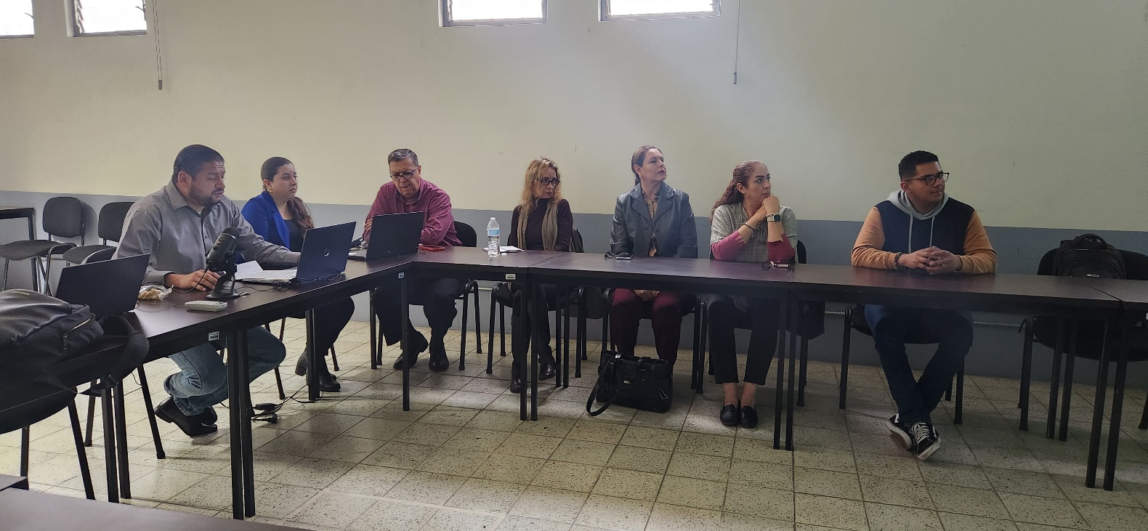

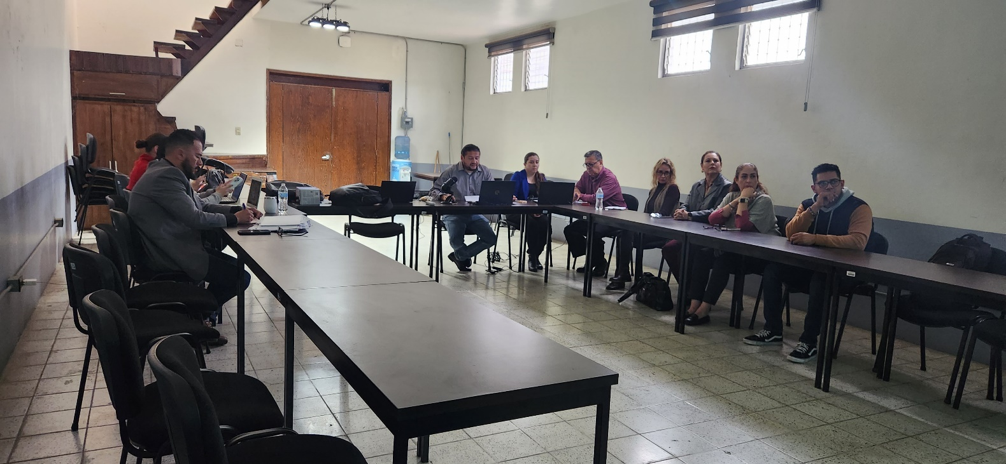

A T E N T A M E N T E
“2024, Año del 85 Aniversario de la Escuela Secundaria Federal Benito Juárez”
2024 Bicentenario en que se otorga el título de “Ciudad” a la antigua Zapotlán el Grande, Jalisco.
Cd. Guzmán Municipio de Zapotlán el Grande, Jalisco.
A 29 de febrero de 2024.

C. JORGE DE JESÚS JUÁREZ PARRA
Regidor Presidente de la Comisión Edilicia Permanente de Hacienda Pública
y Patrimonio Municipal de Zapotlán El Grande, Jalisco.

C. LAURA ELENA MARTÍNEZ RUVALCABA.
Regidora Vocal de la Comisión Edilicia Permanente de
Hacienda Pública y Patrimonio Municipal.

C. TANIA MAGDALENA BERNARDINO JUÁREZ
Regidora Vocal de la Comisión Edilicia Permanente de
Hacienda Pública y Patrimonio Municipal

C. MAGALI CASILLAS CONTRERAS.
Síndico, Vocal de la Comisión Edilicia Permanente de
Hacienda Pública y Patrimonio Municipal.

C. DIANA LAURA ORTEGA PALAFOX.
Regidora Vocal de la Comisión Edilicia Permanente de
Hacienda Pública y Patrimonio Municipal.

*La presente hoja de firmas forma parte integrante de la Trigésima Séptima Sesión Ordinaria de la Comisión Edilicia Permanente de Hacienda Pública y Patrimonio Municipal, celebrada el día 06 seis de diciembre de 2024, en la Sala Juan S. Vizcaíno. - - - - - - - - - - - - - - - - -CONSTE.-

*JJJP/mgpa. Regidores.

